**EXMO SR. PRESIDENTE DA CÂMARA MUNICIPAL DE SUMARÉ**

Indico ao Exmo. Sr. Prefeito Municipal, e ele ao departamento competente no sentido de providenciar  **placa de contramão da Rua Marco Liach** Cruzamento com a **Rua Nações Unidas**  no Bairro **Jardim Macarenko,** relatos de vizinhos que muitos motoristas acabam entrando na contramão e quase causando acidentes, uma rua onde sempre foi de mão dupla hoje se faz contramão e sem sinalizações adequadas.

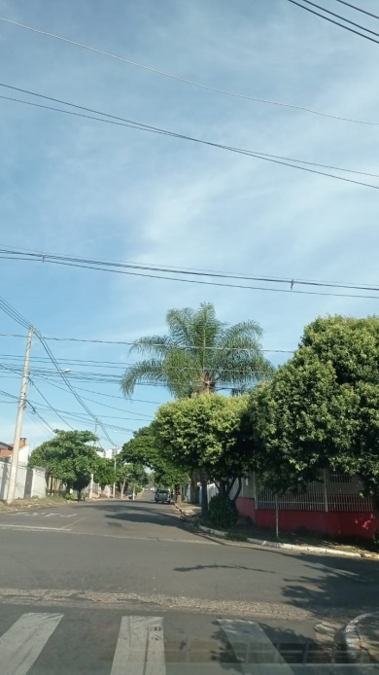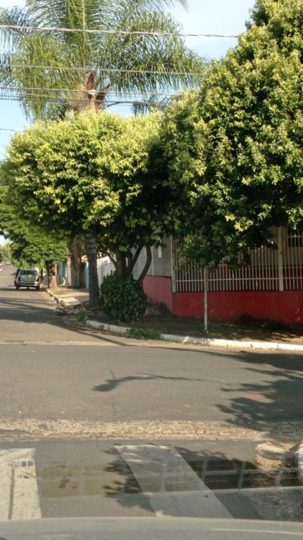

Sala das Sessões, 03 de Maio de 2021

